# Рекомендации учителя-дефектолога на лето

1



Лето – это самое долгожданное и беззаботное, полное приключений время года. Весь год мы с трепетом ждѐм лета, нам так не хватает солнечных деньков. Полноценное лето, когда дети отдыхают, способно обеспечить им запас энергии на весь будущий год, способствовать

«скачкам развития».

Лето не может быть полноценным и запоминающимся без новых ярких впечатлений, общения со сверстниками, правильного питания и закаливающих процедур: купания в реке или озере, обливания по утрам. В это время года все дети получает огромное количество положительных эмоций, незабываемых детских впечатлений, так же значительно повышается их двигательная активность. Этот период как никакой другой лучше всего подходит для закрепления и актуализации всех накопленных за год знаний.

Летний – период, когда папа и мама могут проводить больше времени со своими детьми. Семья - самые близкие ребѐнку и самые заинтересованные в его воспитании и развитии люди. Поэтому очень значимо подготовить предметно-развивающую и игровую среду, способствующую комплексному, гармоничному развитию Вашего чада.



2

Совместная деятельность с детьми с особенностями развития дома, в первую очередь, нацелена на развитие сенсомоторной сферы, на развитие предметно-практической деятельности, навыков элементарной исследовательской деятельности, а так же познавательных установок:

- «Что/кто это?»

-«Какой он?»

-«Что с ним делают?»

-«Что он делает?»

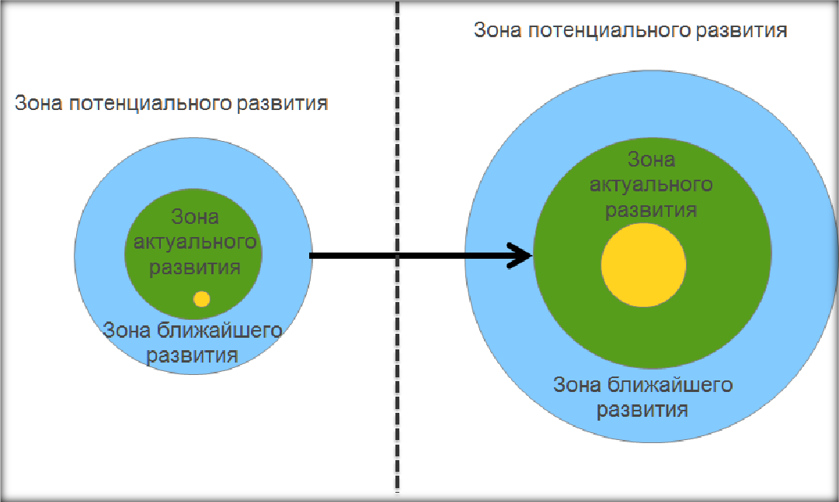

**ВАЖНО помнить**: «Зона ближайшего развития» формируется у детей с ОВЗ **большей частью при ведущей роли близкого взрослого**.

На коррекционных занятиях, мы с ребятами очень старались, узнавали много нового и старались все это применить. Хотелось бы, чтобы летний период стал для них временем закрепления и повторения полученных знаний в самой веселой и ведущей для ребенка форме - в играх и непосредственном общении с семьей.

3

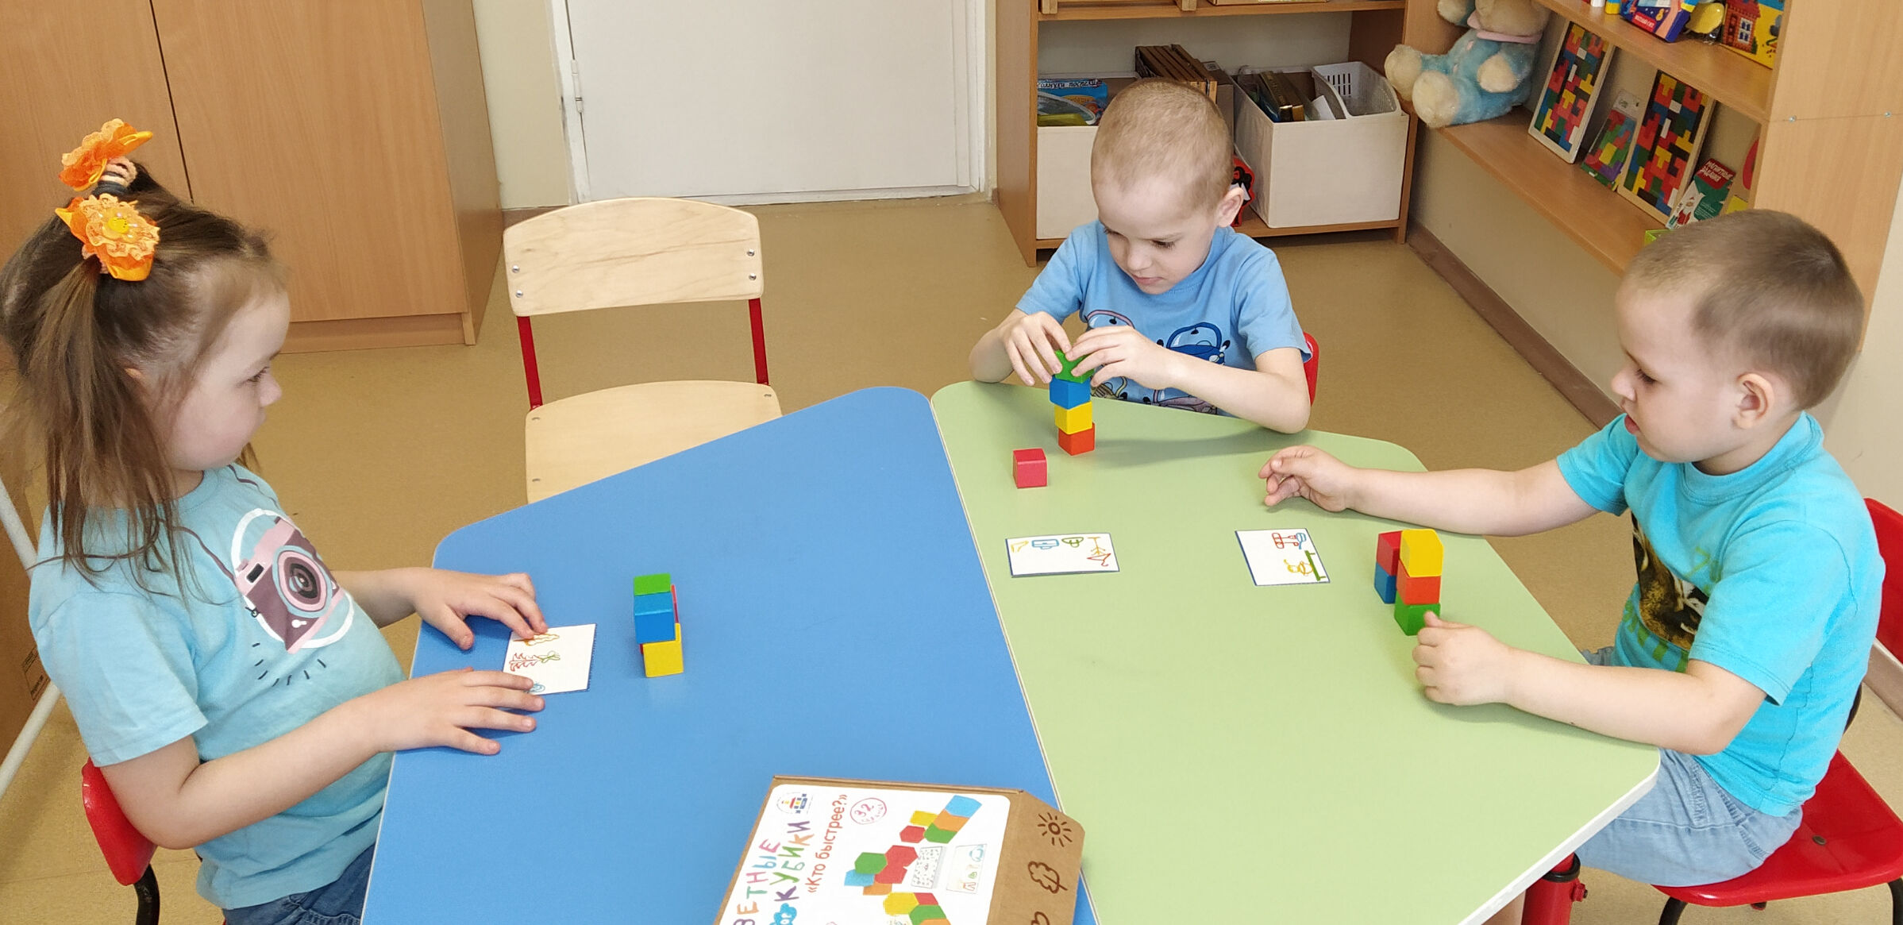

Предлагаем для ВАС игры, которые помогут детям закрепить полученные знания на практике:

# 1. НАБЛЮДЕНИЯ ЗА ИЗМЕНЕНИЯМИ В ПРИРОДЕ

Во время прогулки старайтесь не забывать о наблюдениях за изменениями, происходящими в живой и неживой природе **летом**: рассматривайте деревья, кустарники, цветущие травы, наблюдайте за животными, изучайте растения, насекомых, объекты неживой природы. Обращая внимание на: цвет, форму, величину, ощущения, учите ориентироваться в пространстве: вверху, внизу, справа, слева, между и др.

Рекомендуемые игры: «Погреемся на солнышке», «Капельки дождя на ладошках», «Тень от наших рук», «Дует, дует ветерок» и др.

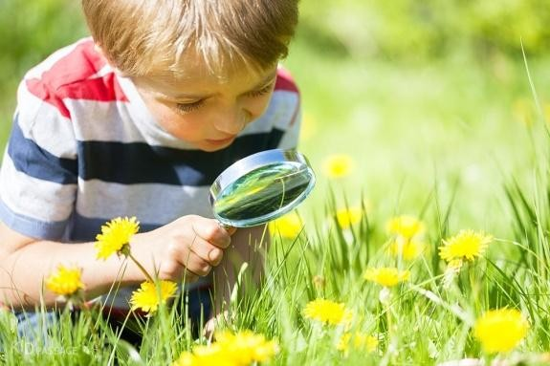

# Ознакомление с окружающим миром

1. **«Искалки и ходилки»**

На листе бумаги - изображение различных предметов, которые нужно найти на улице.

Попробуйте попутешествовать по округе и найти все предметы, которые нарисованы на картинке. Найденные предметы можно отмечать галочкой в специальном "окошке".

4

1. **Игры с мячом.** «Съедобное – несъедобное», «Живое – неживое», «Я знаю 5 (можно начать с двух) названий (имен) …», «Наоборот» (на слова с противоположным значением: высокий – низкий, легкий – тяжелый) - помогают отрабатывать ритм, скорость реакции, умение думать и говорить одновременно, увеличивают словарный запас ребенка.
2. **Игры в слова**. К таким играм можно отнести:

# «Найди лишнее слово» Примеры:

* + - Храбрый, злой, смелый, отважный;
    - Яблоко, слива, огурец, груша;
    - Ложка, тарелка, чашка, сумка;
    - Платье, свитер, рубашка, ботинки;
    - Береза, дуб, сосна, земляника.
  + **«Расскажи о предмете: «Какой он?»** (назови как можно больше прилагательных): яблоко какое? – зеленое, большое, твердое, сочное, душистое;
  + **«Что он может делать?»** (назови как можно больше глаголов): цветок что делает? - растет, цветет, распускается, вянет и т.д.
  + **«Бывает — не бывает»** (с мячом, по принципу «Съедобное- несъедобное»). **Ситуации:** поезд летит по небу; кошка хочет есть; почтальон принес письмо; яблоко соленое; дом пошел гулять; туфли стеклянные и т.д. Эти упражнения помогут развить словарь и слуховую память.
  + **«Отгадай и найди».** Опишите ребенку предмет, который находится на детской площадке, не называйте его. **Пример:** «Найди то, что я загадала! Это находится на этой детской площадке, оно сделано из деревянных досок, на нем любят сидеть люди» (скамейка).

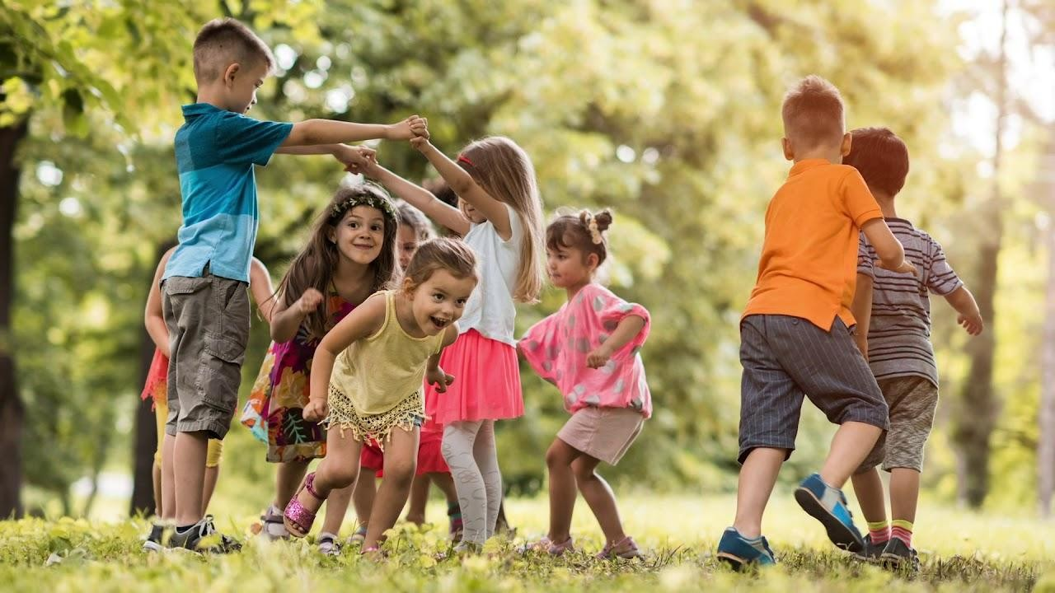

# Математика вокруг нас

5

1. «**Цифры**». Рисуем на асфальте цифру и просим ребенка положить рядом столько камушков (цветочков, веточек), сколько обозначает цифра.
2. **«Больше-меньше»**. Выкладываем перед ребенком три травинки и два камешка. Чего больше – камешков или травинок?
3. **«Задачки».** Для этой игры нужны небольшие фигурки животных (например, от киндер-сюрприза).

**Пример.** Лисичка, мишка и ѐжик нашли в саду три «ягодки» (выкладываем перед ребенком три камешка). Хватит ли ягодок, чтобы накормить всех друзей? А если «ягодок» будет две?

# 2. РАЗВИТИЕ СЕНСОРНОГО ВОСПРИЯТИЯ

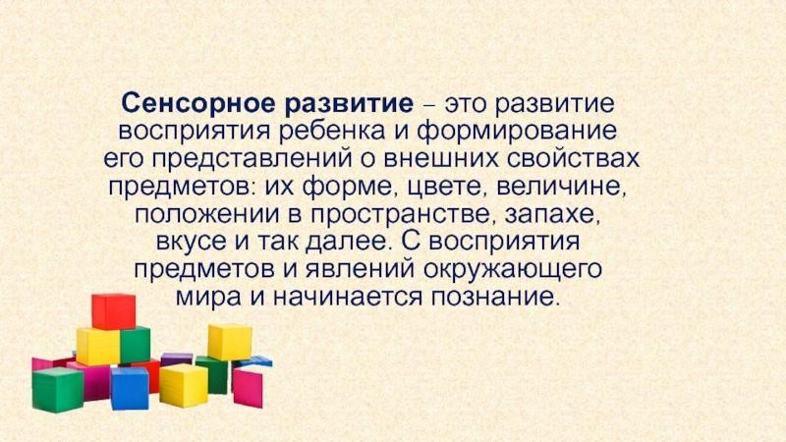

Старайтесь в бытовых и игровых ситуациях обращать внимание ребѐнка на пространственные свойства окружающих объектов, предметов и игрушек (цвет, форму, отношения по величине и расположению) и способам выполнения действий с учѐтом этих свойств. Так же сразу старайтесь закреплять эти знания на практике, помогайте ребѐнку взаимодействовать с дидактическими и сенсорными игрушками. Наряду с этим не забывайте

«оречевлять» все свои действия и свойства предметов, пополняя и накапливая специальный словарь ребенка и побуждая его к диалогу.

1. **Игры с песком и крупой**. «Найди игрушку», «Спрячь игрушку», Нарисуй пальчиком (палочкой) на песке (манке), «Весѐлые ладошки» (Сделать отпечатки ладошек; палочкой дорисовать изображение),

«Золотоискатели» (Разбросать камешки по песчаной поверхности, спрятать. Искать "золото", считать, складывать в сито) – развивают тактильное восприятие, закрепляют навыки счета, сравнения по величине, фантазию, моторику.

1. **Игры: «Определи на вкус», «Что так пахнет?», «Что спрятано в мешочке?»** (определение наощупь), **«Сосчитай предметы в мешочке»** (Не глядя) – развивают тактильное восприятие, закрепляют навыки счета, создают сюрпризный момент.

6

1. **Игры с цветом.** Рисование, раскрашивание (Так же, как на образце; так же, как в природе, на наглядности),

**«Найди такого же цвета»** - закрепляет навыки соотнесения с образцом, знание цветов и оттенков.

**«Найди…». Пример**. Найди, где стоит красная машина? А одуванчик найдешь? А где синяя скамеечка? и т.п. – развивает внимание, знание цвета. Начинать надо с простых заданий, и постепенно усложнять описание предметов, которые нужно найти. **Пример**. Найди маленький желтый листочек. Найди большую черную птицу…и т.п.

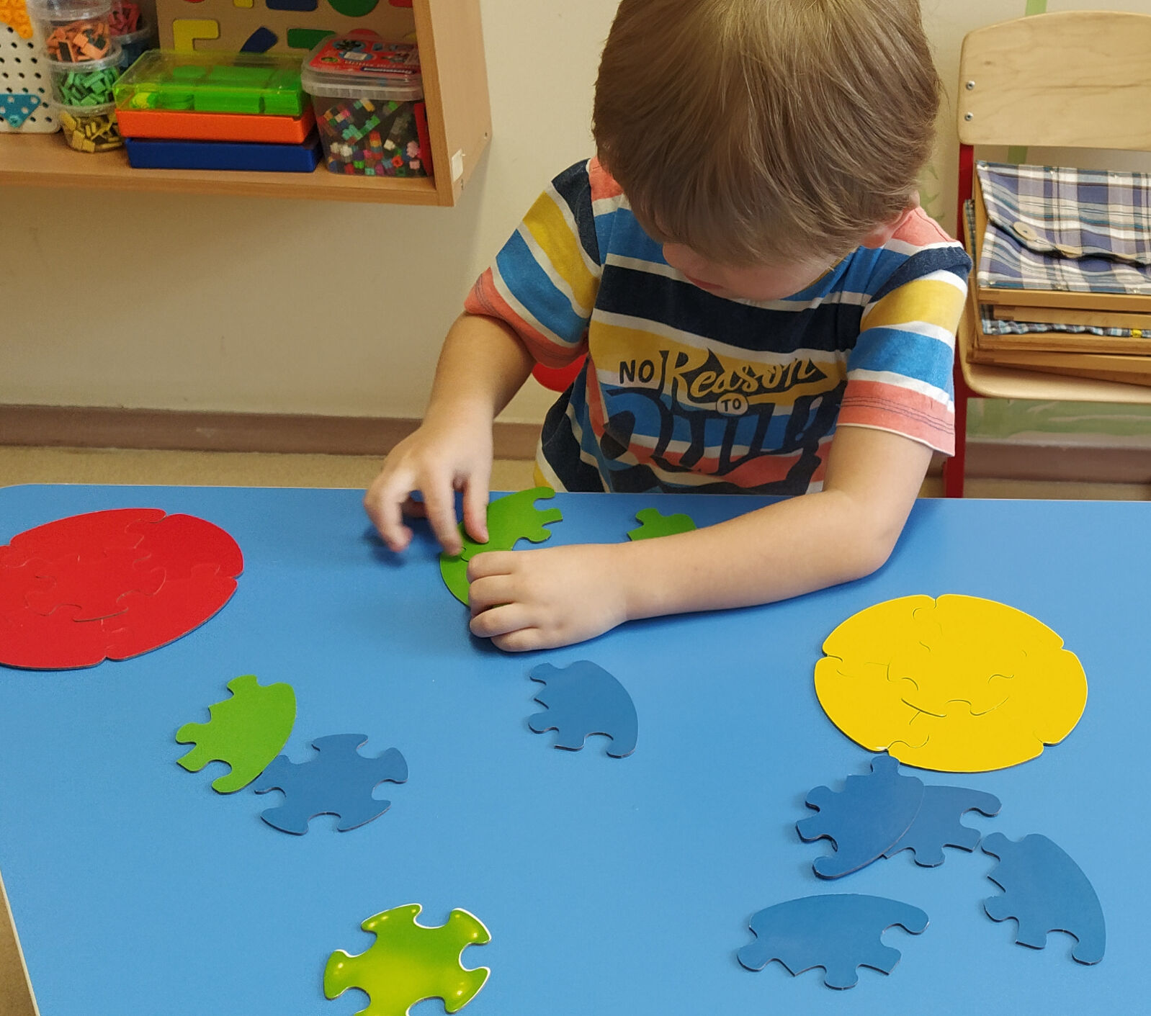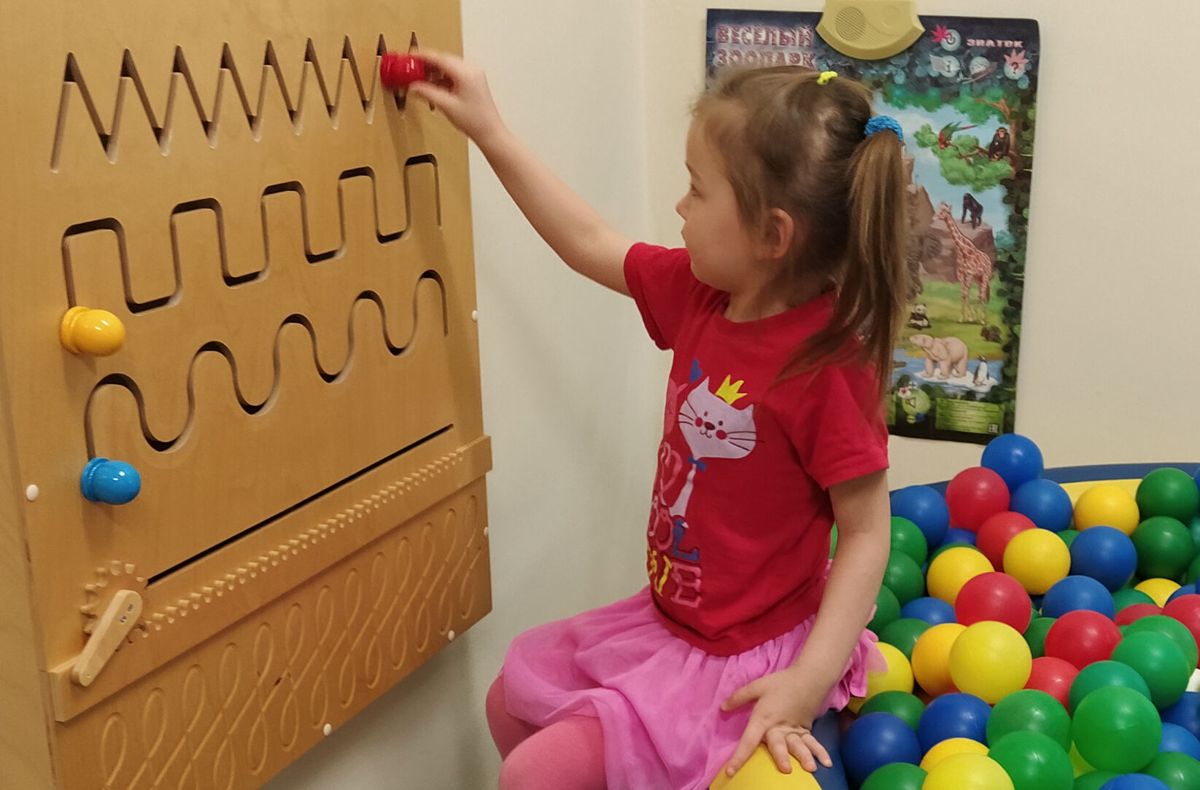

# Игры на развитие творческого мышления

**«Что будет, если?..»** - поможет научить детей размышлять, делать выводы. Принимаем все варианты ответов. Старайтесь развернуть тему до предела, задавая ребенку наводящие вопросы. **Примеры заданий**: «Что будет, если...

... не выключить кипящий чайник?

... носить тесную обувь?

... не чистить зубы?

... человек перестанет есть?

... забить мяч в окно?

... дразнить собаку?

... не спать?

... посадить цветы в песке? и многие другие.

# Развитие пространственно-временных представлений

1. **«Иди, куда скажу».** Спрячьте любой предмет. Предложите ребенку его найти, следуя вашим командам (Сделай три шага вперед, теперь поверни налево и т.п.).
2. **«Дни недели».**

7

* Один из вариантов такого игрового пособия - это весёлый паровозик, с семью вагончиками и пассажиром Медвежонком.

Каждый вагончик - это кармашек. Находится такой паровозик на видном месте и ежедневно ребята пересаживают Медвежонка в тот вагончик, который соответствует наступившему дню недели. В ходе беседы закрепляют предыдущий день недели, а так же следующий день недели. Дети с большим удовольствием перемещают героя в необходимый кармашек. Тем самым быстрее запоминают название и последовательность дней недели.

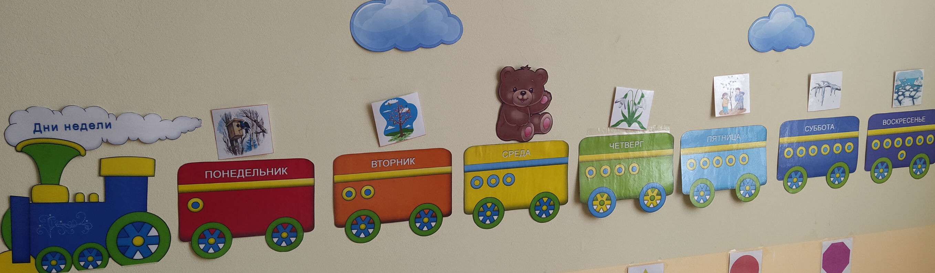

* Если количество детей соответствует семи, можно называть их днями недели при построении на прогулку, завтрак, обед, или ужин, просто во время прогулки. При постоянном повторении детям легче запомнить эти понятия. По аналогии запоминаются месяцы года, время суток.

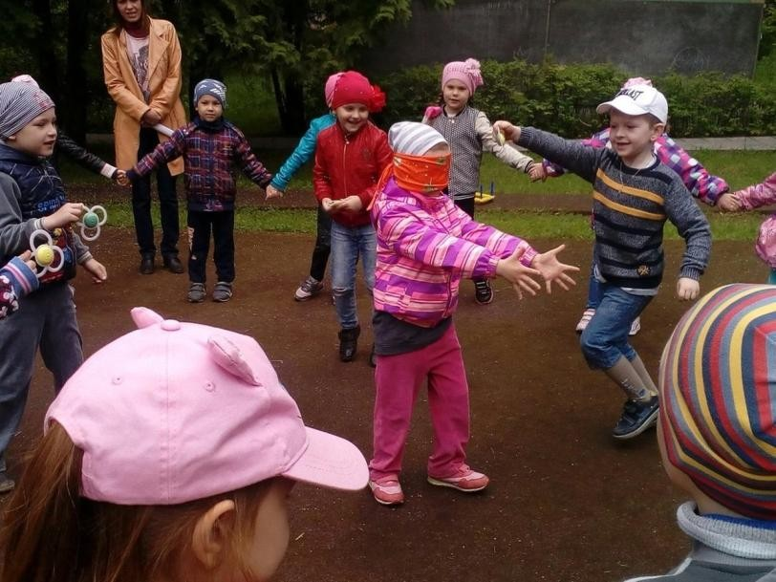

* Запомнить рабочие дни помогут пять пальцев на руке.  
  Первый пальчик на руке – понедельник.  
  Он называется так, потому что идёт после прошедшей недели. Это первый пальчик.  
  Второй пальчик – вторник.  
  Третий пальчик – среда, потому что находится посередине.  
  Четвёртый пальчик – четверг.  
  Пятый пальчик – пятница.  
  Выходные дни надо просто запомнить, ни с чем не связывая, – суббота, воскресенье.  
  **При произнесении обратите внимание ребенка на схожесть названий пальчиков и дней недели.  
  Например: втор-ник и втор-ой, четв-ерг и четв-ертый и т.д.  
   «ДНИ НЕДЕЛИ.»**  
  Среди дней любой недели  
  Первым будет ПОНЕДЕЛЬНИК.  
  День второй за ним пошёл,  
  Это ВТОРНИК к нам пришёл.  
  Нам не деться никуда...  
  Третий день всегда СРЕДА.  
  Вот четвертый там и тут,  
  Этот день ЧЕТВЕРГ зовут.  
  В череде рабочих дней  
  Пятый ПЯТНИЦА теперь.  
  Вся закончена работа,  
  День шестой всегда СУББОТА.  
  День седьмой? Его мы знаем:  
  ВОСКРЕСЕНЬЕ, – отдыхаем!

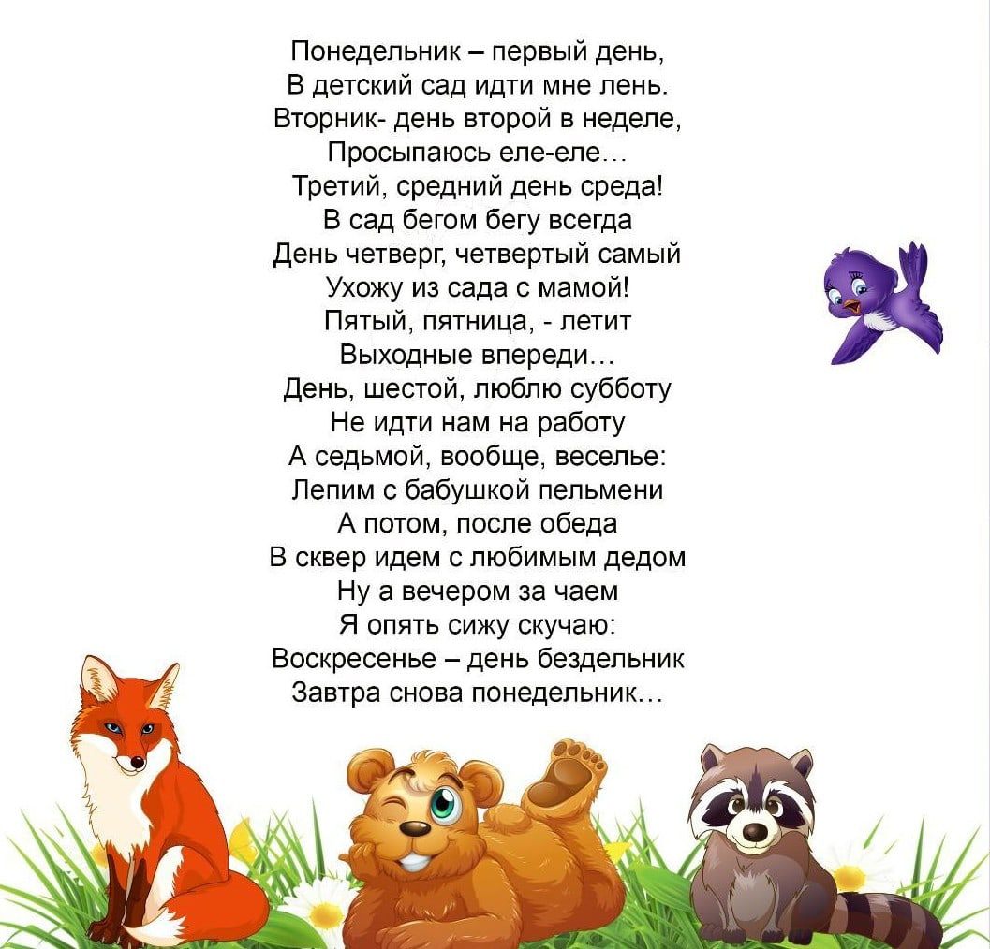

# Развитие мелкой моторики

* + Выкладывать рисунки (из камней, шишек, палочек, песка);
  + Играть с сухим и мокрым песком;
  + Играть с мячами (бросать, ловить, бить в цель);
  + Бросать и ловить летающие тарелочки;
  + Собирать мозаики, конструкторы, паззлы;
  + Перебирать крупы;
  + Играть с пальчиками (пальчиковая гимнастика);
  + Раскрашивать цветными карандашами;
  + Завинчивать гайки (конструктор);
  + Собирать бусы, играть в шнуровки (развязывать и завязывать узелки);
  + Лепить из пластилина.

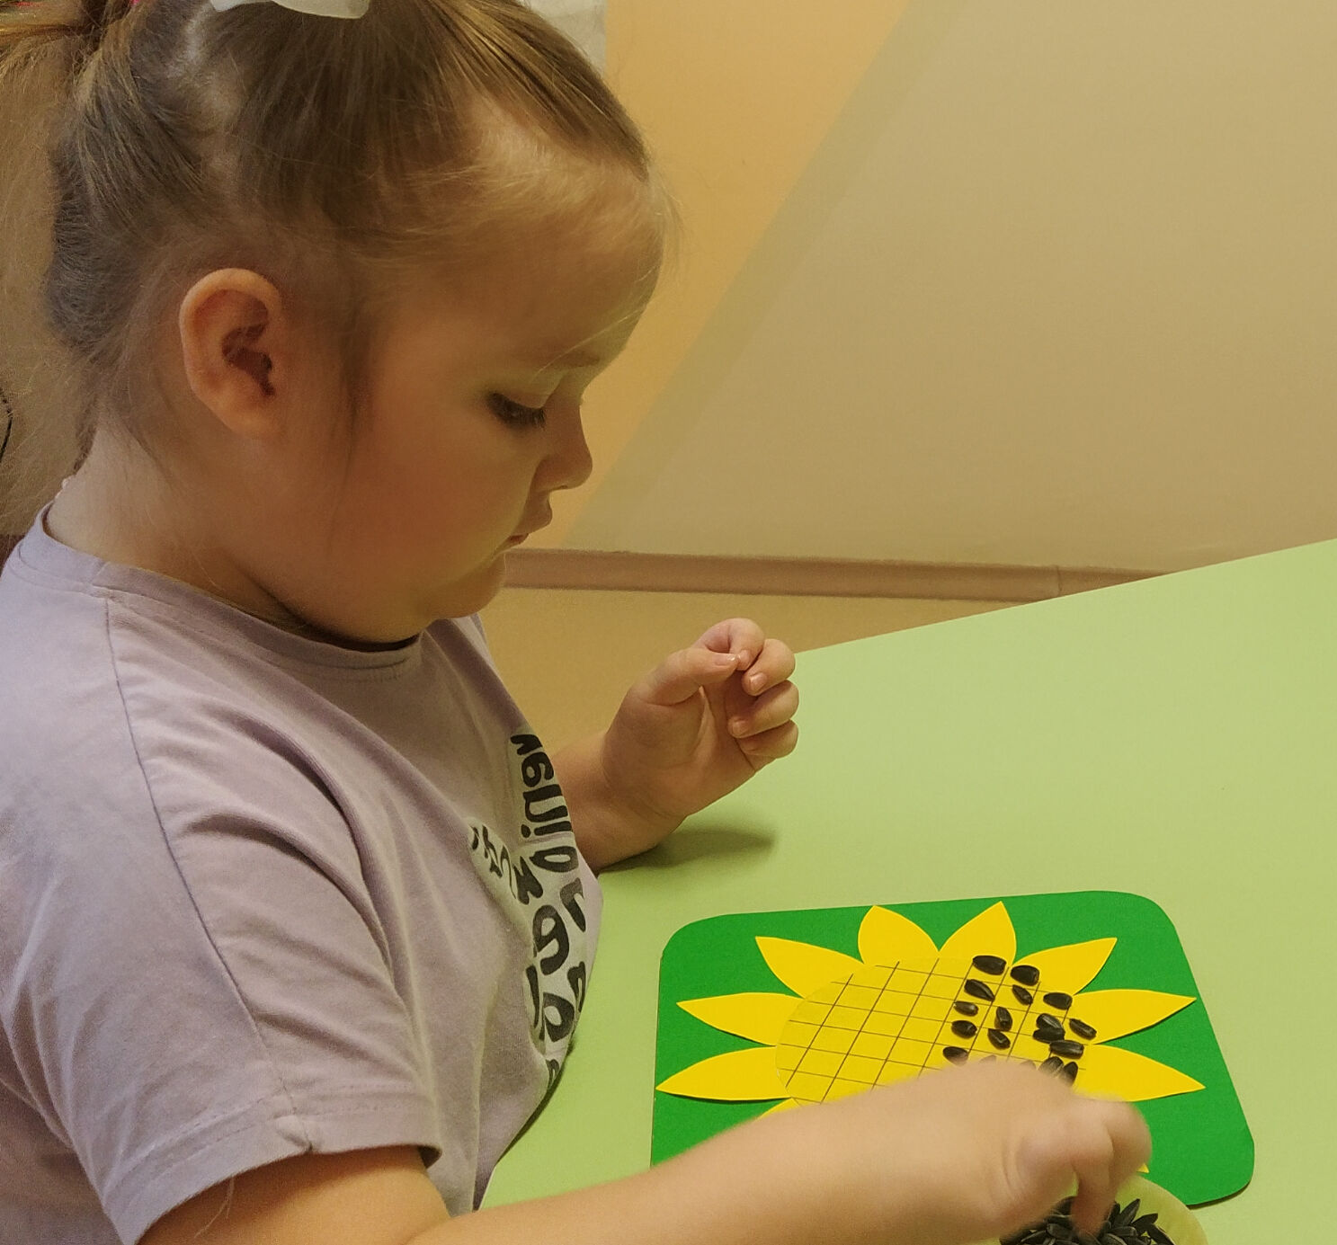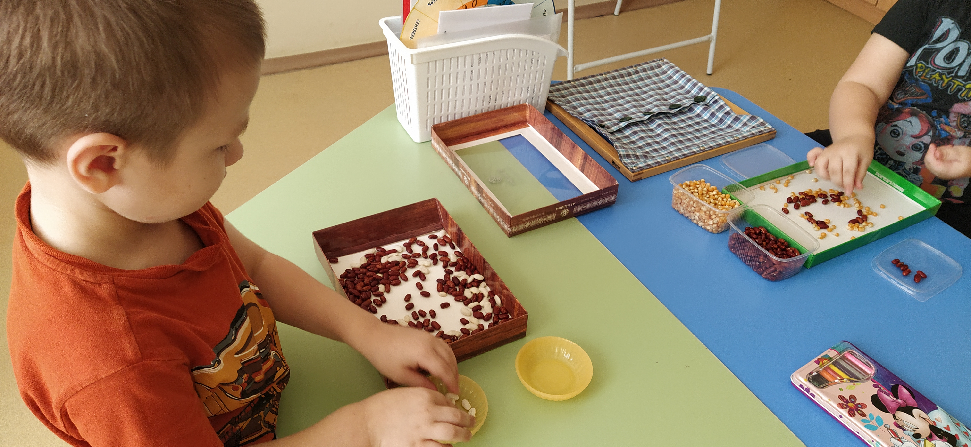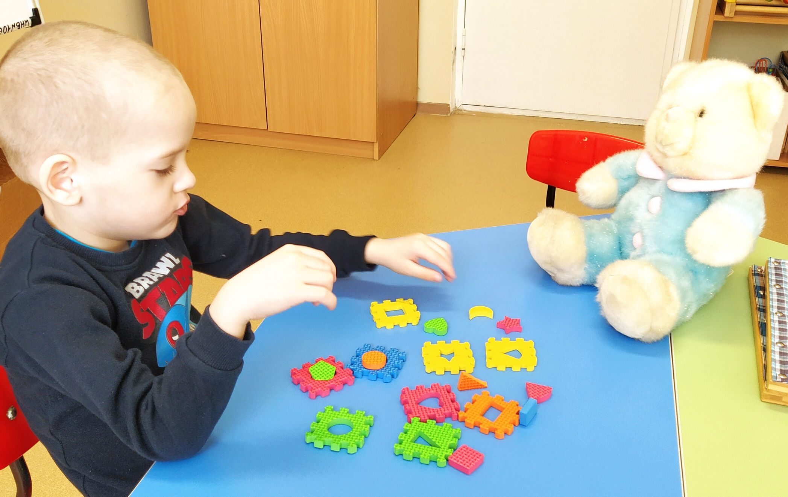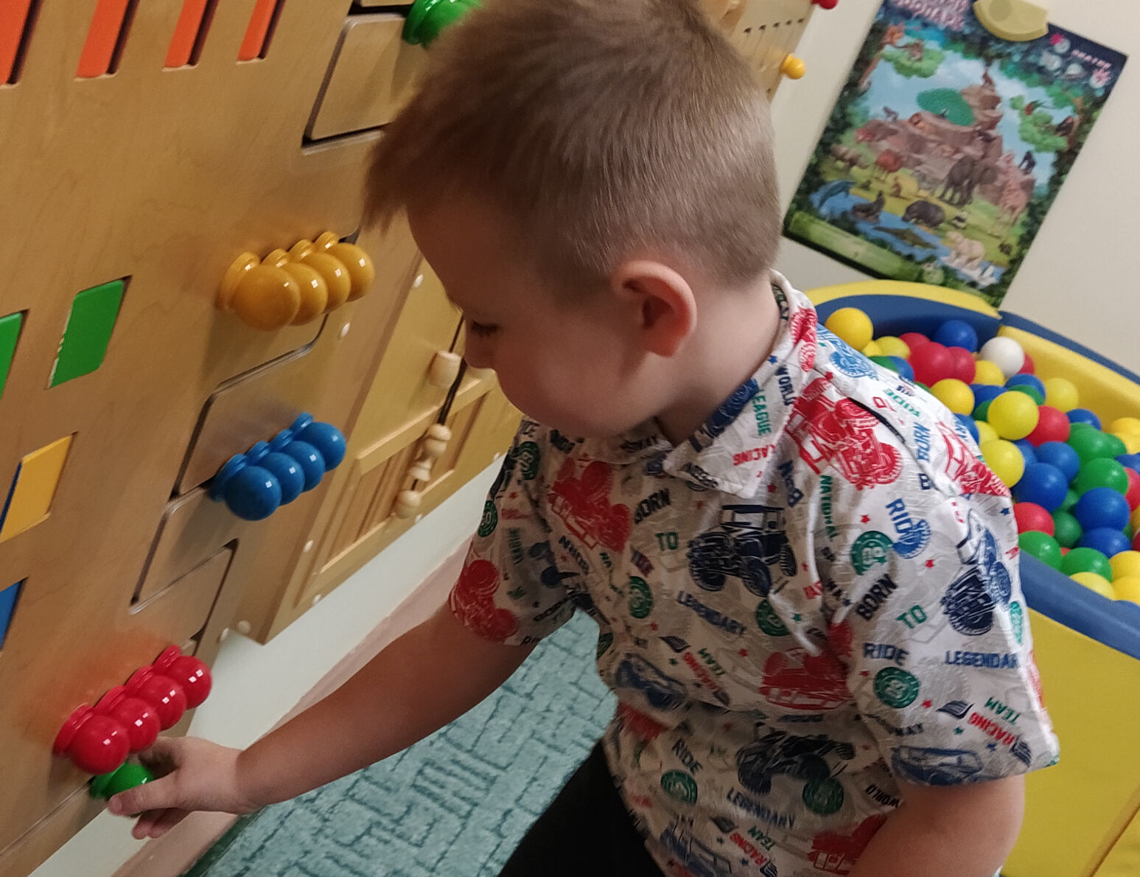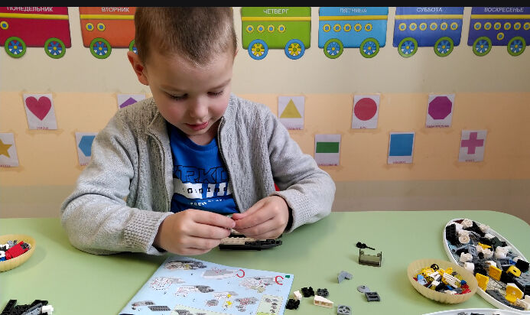

8

# ВАЖНО помнить:

* + Не фиксируйте внимание на ошибках ребенка, а тактично исправьте его.
  + Контролируйте речь детей, учите правильно произносить звуки в словах, фразах.
  + Не требуйте от ребенка называть или говорить то, что ему в данный момент недоступно.
  + К следующему упражнению переходите тогда, когда ребенок уже усвоил предыдущее.
  + Разговаривайте ребѐнком во время всех видов деятельности (одевание-раздевание, игра, прогулка и др.), говорите о том, что делаете вы, что делает ребѐнок, что делают другие люди.
  + Выдерживайте временную паузу, чтобы у ребѐнка была возможность воспринять информацию.
  + Слушайте звуки и шумы, которые нас окружают, комментируйте их. Это может быть лай собаки, шум ветра, мотор самолѐта, шелест листвы, журчание ручейка и другие. Это развивает слуховое восприятие.
  + Чаще читайте ребѐнку вслух. Это развивает слуховое внимание, понимание речи, коммуникативные навыки. Объясняйте прочитанное, рассматривайте иллюстрации, по возможности задавайте вопросы, на которые ребѐнок может ответить доступным способом, комментируйте эмоции ребѐнка.
  + Помните, что у Вас замечательный ребенок и вместе Вы способны на многое!

Разработала учитель-дефектолог Ерилина Т.А.